2021

Batería de ejercicios N.º 1 UML

1-WEM-B | IES Virgen de la Paloma

Entornos de Desarrollo

Ivan Vidal

Índice de ejercicios

Ejercicio 1: Persona 2

Ejercicio 2: Persona V2 2

Ejercicio 3: Entidad Geográfica 3

Ejercicio 4: Vuelos 4

Ejercicio 5: Vuelos V2 5

Ejercicio 6: Parque temático 6

# Ejercicio 1: Persona

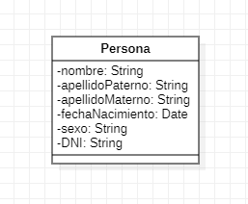

# Ejercicio 2: Persona V2

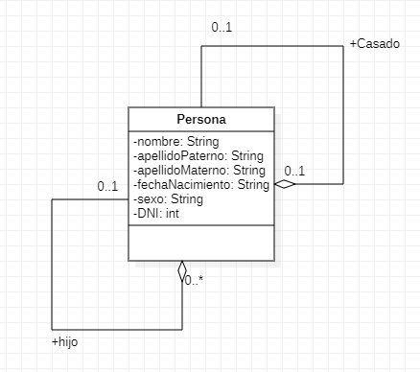

# Ejercicio 3: Entidad Geográfica

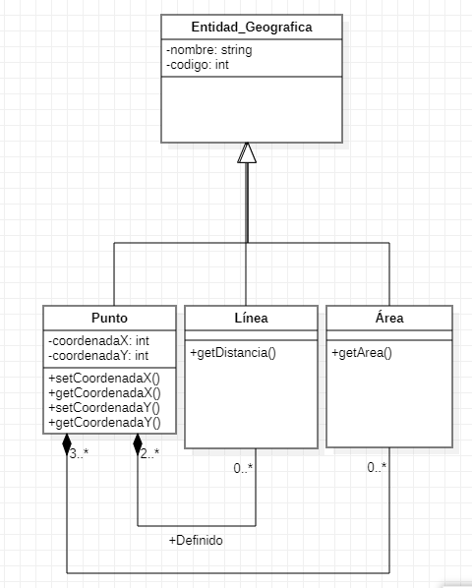

La clase línea y clase área dependen de la clase punto porque sin puntos en el espacio no se pueden formar ni líneas ni áreas.

# Ejercicio 4: Vuelos

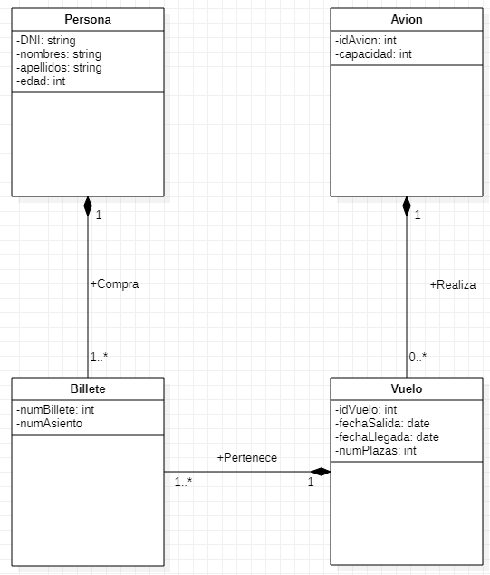

# Ejercicio 5: Vuelos V2

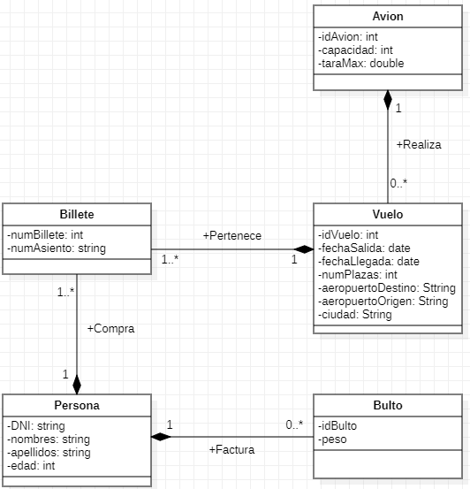

# Ejercicio 6: Parque temático

